Innihald

DataFlex 5

File Associations 5

File Extensions 5

Skipast 5

Ymiskt 5

Frítíðarløn 5

Manglar 6

1. Persónar/Limir (p100) 7

1.1 Hýr (p145) 7

1.2 Mynstringar (Mins p522) 8

1.3 Limagjald (Lgj. p422) 8

1.4 Transport (Trsp. p122) – skal ikki við! 9

1.5 Umsiting? (Ums. p822) 9

1.6 Tryggingar (Stry. p160) – skal hetta við? 10

1.7 C/O (p1005) – skal ikki við! 10

1.8 E. tx. (Viðmerkingar p182) 11

1.9 Bj. (printa bræv bjálva) 11

1.10 Frt.f (Frítíðarløn p133) 11

1.11 Kø (printa etikett, lista ella bæði) – skal ikki við! 11

1.12 Prn (Printa?) - skal ikki við! 11

1.13 Ajur (Uppteljing av túrum og døgum p191) – skal hetta við? 12

2. Skip/bátar (p200) 13

2.1 Túrar (Túr - p222) 13

2.1.0. Túr info 14

2.1.1. Avreiðing (Avr. - p242) 14

2.1.2. Frádráttir (Frád. - p232) 15

2.1.3. Til. (skal hetta við?) 15

2.1.4. Studningur (S.std. - p2431) – skal ikki við! 15

2.1.5. Manning (M.std. p244) – skal ikki við! 15

2.1.6. Mynstringar (mInstr. – p245) 15

2.1.7. Print – skal hetta við? 16

2.1.8. Kopi – skal hetta við? 16

2.1.9. Telur upp (p1922) 16

2.2 Frt. – skal hetta við? 16

2.3 Hgt. - skal hetta við? 16

2.4 C/o adr. (p2005) – skal hetta við? 17

2.5 Viðmerkingar (Vðm. p282) 17

2.6 Bjlv – skal hetta við? 17

2.7 Løn.ú – skal hetta við? 17

2.8 Mynstringar (Minst G246) 17

2.9 Trygging (F2) 18

2.9.1. Trygging (S.trygging – p260) 18

3. Virkir (p600) 20

3.1. Avreiðingar – skal ikki við! 20

3.2. Viðmerkingar (Txt.a p682) 20

4. Reiðarí & Arb. gevarar (p300) 21

4.1. Leita (F8) (P3002) 21

4.2. Frt.løn-pers. (p322) 22

4.2.1. Innset frá dato (F2) 22

4.3. Frt-løn-tot. (p324) 23

4.3.1. Frt.løn (F7) 23

4.4. Skip (p3006) 23

4.5. Viðmerkingar (Txt. - p382) – skal hetta við? 24

4.6. Listi (L.listits – p360) – skal hetta við? 24

5. Upptelja ár: dagar burt o.a. – skal ikki við! (p195) 24

6.1. Upplsag (F8) (p121) 25

7. Bygdir og Telefax 25

7.1. Bygdir (p016) 26

7.2. Fax-nr hjá deildum (p0161) – skal hetta við? 26

7.3. Tel upp frtlon (p195) – skal hetta við? 26

7.4. Samanleggja kotir til fiskabý (riggar ikki?) – skal hetta við? 26

7.5. Samanber við grunnin (riggar ikki?) – skal hetta við? 27

8. Yvirfør bókhaldssaldo (p193) – skal ikki við! 27

9. Skip & reiðarílistar - skal ikki við! 28

9.1. Skip (p2701) 28

9.2. Reiðarí 28

9.3. Frítíðarløn totalar (p3702) 28

9.4. Totalir pr. konto (p196) 28

9.5. Chklisti fyr stýrimenn (p3703) 28

9.6. Hagtøl (p3704) 28

9.7. Check túrar sum mangla (p1708T) 28

9.8. Avreiðingarlistar (p2471) 28

10. Persónlistar 28

10.1. Manningarlisti 28

10.2. Dublettir av manningum – skal ikki við! 29

10.3. Fiskimannakongur, Sb & Ai – skal hetta við? 29

10.4. Mangullisti – skal hetta við? 29

10.5. Tlf-fr.dr. listi (p2479) – skal ikki við! 29

10.6. Limalisti ff Alfabetiskur – p1700a 29

10.7. Frítíðarløn, feløg v.m. 29

10.7.1. Frítíðarløn pr. persón (p1711) – skal ikki við! 29

10.7.2. Pers. Sum mangla kontonr. – skal ikki við! 29

10.7.3. Serlisti 298-konto (p4721) – skal ikki við! 29

10.7.4. FSN-mynstringar (p1713) – skal ikki við! 29

10.7.5. FSN-tryggingar (p1714) – skal ikki við! 29

10.7.6. Alka (p1709) 29

10.7.7. Alka-reminder (p1798) 30

10.8. Limagjaldslisti kota 9 o.a. (p1709) – skal ikki við! 30

11. Etikettir 30

11.1. Limir (p1720) 30

11.2. Skip – til Manningina (p2720) 30

11.3. Reiðarí & Arbeiðsgevarar (p3720) – skal ikki við! 31

11.4. Kø-etikettir (p4720) – skal ikki við! 31

11.5. Abonnement (p2720) – skal ikki við! 31

11.6. Konto-brøv 2007 (p1799) – skal ikki við! 31

11.7. Test av manndøgum (Z2772) – skal ikki við! 31

12. Árskoyring/checklistar 31

13. Simulering 31

14. Fiskaprísir yvirlit 31

15. Transp, Umsóknir & Trygg. 31

15.1. Samlagstrygging (p1721) 31

15.2. Samlagstrygging útskrift (p1727) 31

16. Munarlisti 31

17. Kontoyvirlit (K999) 33

18. Autofind (p192) – skal ikki við! 34

19. Addressir no/dk – skal ikki við! 35

20. Fiskakotir (p020) 36

21. Minstaløn (p027) – skal ikki við! 36

22. Studnings-sløg (p021) – skal ikki við! 36

23. Limasløg (p019) 36

24. Bátasløg (p018) 36

25. Statuskotir (p017) 36

26. Frádráttir (p023) 36

27. Koyringar transportar (p199) – skal ikki við! 36

28. Umsiting av litum og pos (p010) – skal ikki við! 37

29. Umisting av passorðum (p001) – skal ikki við! 37

30. Umsiting av loyvum (p013) – skal ikki við! 37

31. Broyt loynu (p0011) – skal ikki við! 37

32. Printarakotir – skal ikki við! 37

33. Disketta frá ele. Ajf – skal ikki við! 37

34. Reg-nummar á banka (p022) 37

35. Ymisk hjálpar programmir 38

35.1. Broyt dato (p003) – skal ikki við! 38

35.2. Firmaupplýsningar (p002) 38

35.3. Uppteljing av starvsbýti – skal hetta við? 38

35.4. Ajourføring av tr_hovd, p200 – skal hetta við? 38

35.5. Ajurfør fiskabýtið (rad) – skal hetta við? 38

35.6. Upptelja túrar fyri persón – skal hetta við? 38

35.7. 1 gangs ajur af úeb – skal hetta við? 38

35.8. Seta typu í túrar – skal hetta við? 38

35.9. natjob (n1922) – skal hetta við? 38

General information

# DataFlex

## File Associations

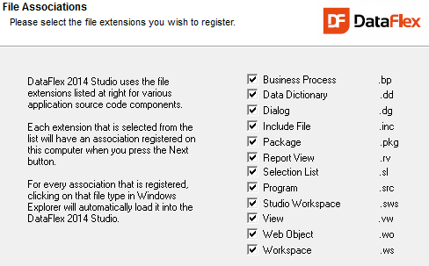

## File Extensions

<http://www.decompile.com/dataflex/file_extensions.htm>

## Skipast

**John Eli – Tlf. 30 45 99 (1930) – Fartlf. 23 45 30**

**jeje@ls.fo**

Lokatión: **K:\skipast**

Tendra forritið: **dfrun.exe q000 hj**

Broyt uppsetan: **dfsetup.exe**

Eksport data: **dfquery.exe**

## Ymiskt

### Frítíðarløn

Frítíðarlønir verða sendar frá Elektron sum tekstfíla. (Systemumsiting🡪Disk. frá ele. ajf)

.DEF = Database defintions

.FLX = Compiled forms

.FRM = Forms

.SRC = Source Code

## Manglar

Fiskabýti P2771

Uppgerð P2772

Veiðuvirði P2773

Daglig umsiting

# 1. Persónar/Limir (p100)

Demo ID: 220722

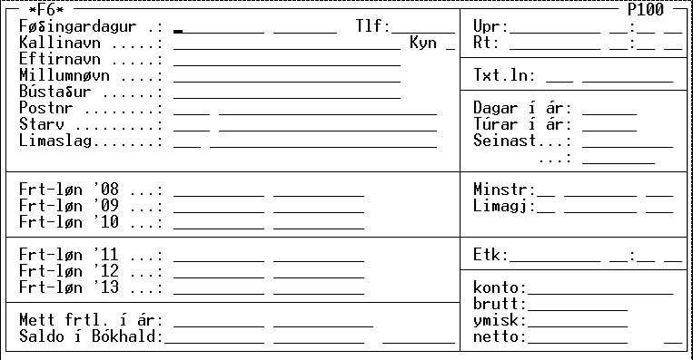

## 1.1 Hýr (p145)

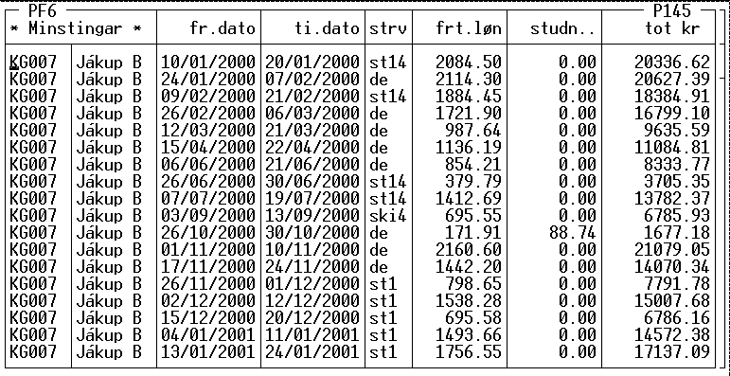

## 1.2 Mynstringar (Mins p522)

Tabel: MI_HOVD

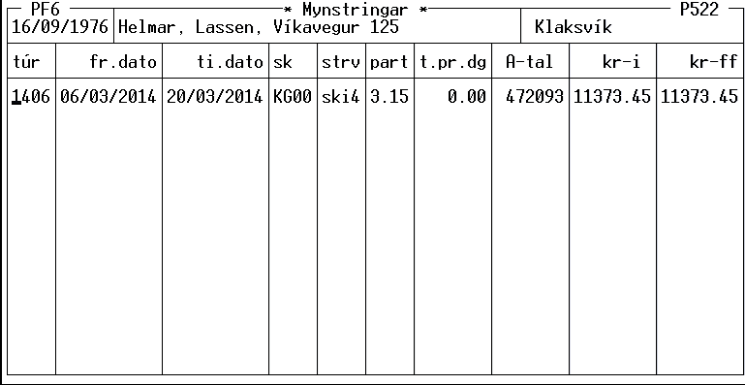

## 1.3 Limagjald (Lgj. p422)

Tabel: LGJALD

**DB Converter gjørdur! (MemberPayment)**

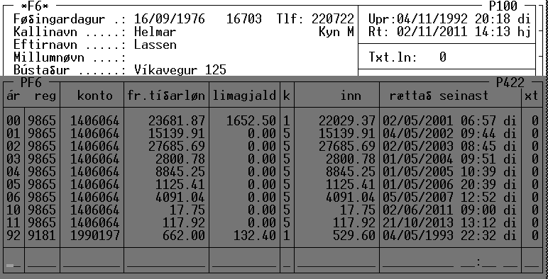

## 1.4 Transport (Trsp. p122) – skal ikki við!

Tabellir: TRANS_P, TRANSPRT, TRANS_TP, TRANS_TR

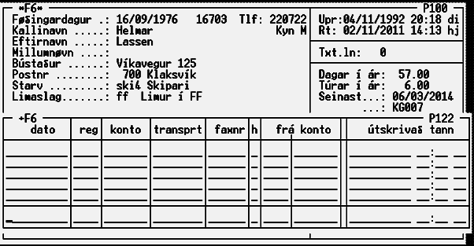

## 1.5 Umsiting? (Ums. p822)

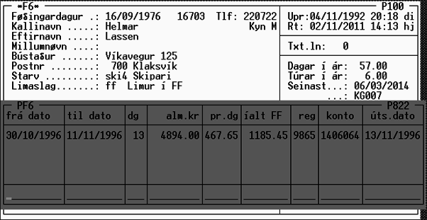

## 1.6 Tryggingar (Stry. p160) – skal hetta við?

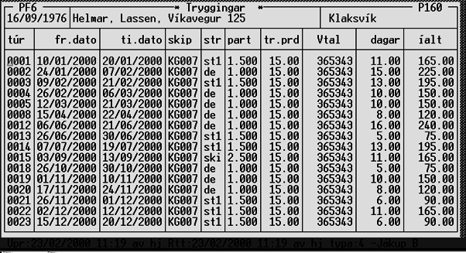

## 1.7 C/O (p1005) – skal ikki við!

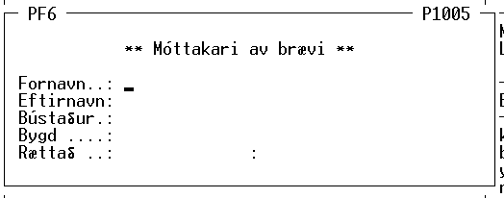

## 1.8 E. tx. (Viðmerkingar p182)

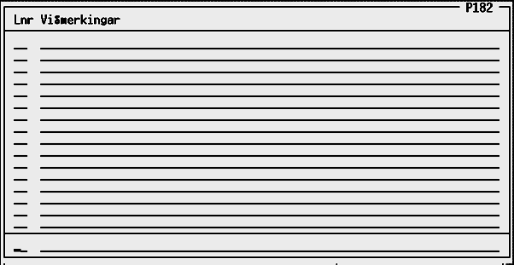

## 1.9 Bj. (printa bræv bjálva)

## 1.10 Frt.f (Frítíðarløn p133)

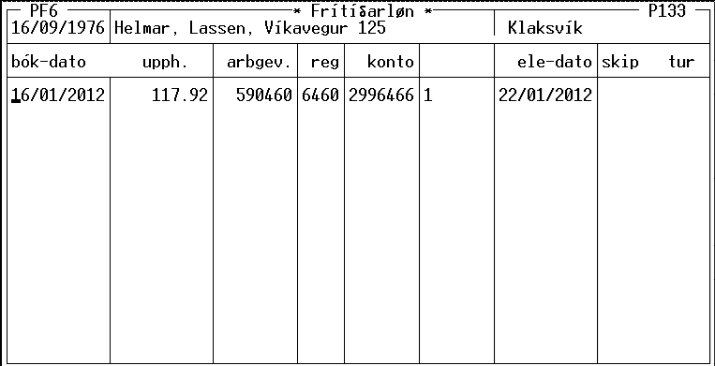

## 1.11 Kø (printa etikett, lista ella bæði) – skal ikki við!

?

## 1.12 Prn (Printa?) - skal ikki við!

## 1.13 Ajur (Uppteljing av túrum og døgum p191) – skal hetta við?

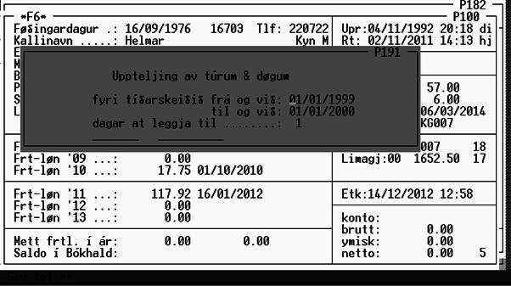

# 2. Skip/bátar (p200)

Demo ID: KG910

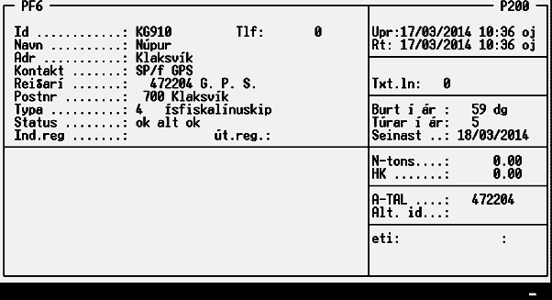

## 2.1 Túrar (Túr - p222)

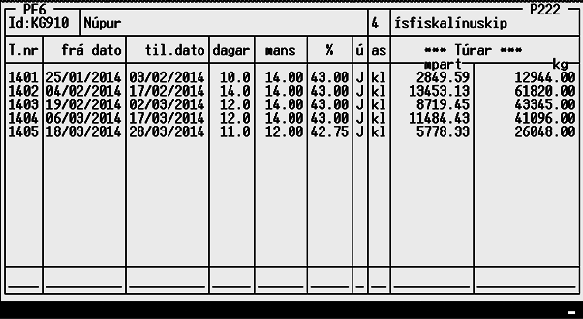

### 2.1.0. Túr info

Trýst á F6 fyri myndina

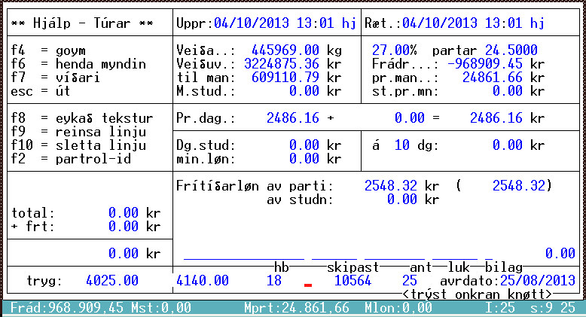

### 2.1.1. Avreiðing (Avr. - p242)

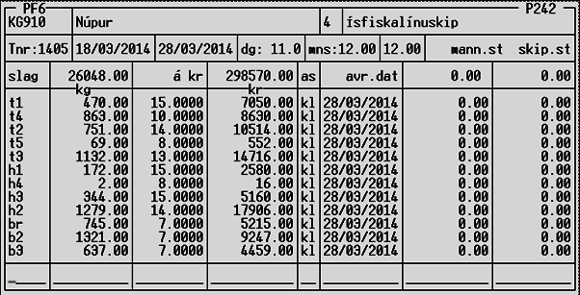

#### 2.1.1.1. F8 Vel slag (p2421)

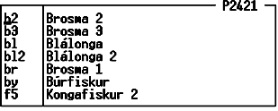

### 2.1.2. Frádráttir (Frád. - p232)

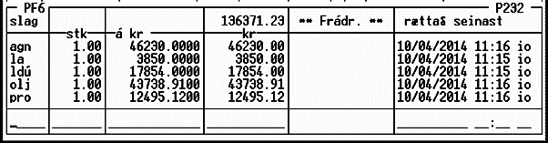

2.1.2.1. F8 Vel slag (p2321)

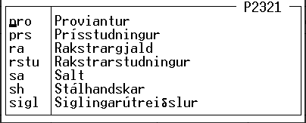

### 2.1.3. Til. (skal hetta við?)

Hvat ger hetta?

### 2.1.4. Studningur (S.std. - p2431) – skal ikki við!

### 2.1.5. Manning (M.std. p244) – skal ikki við!

Ikki loyvi at brúka program p244

### 2.1.6. Mynstringar (mInstr. – p245)

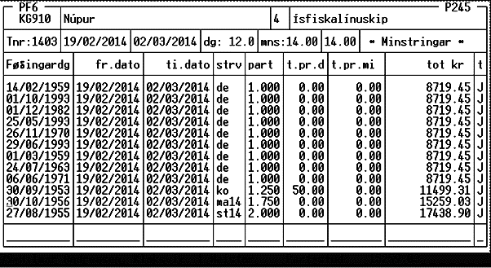

#### 2.1.6.1 F7 opna (p2453)

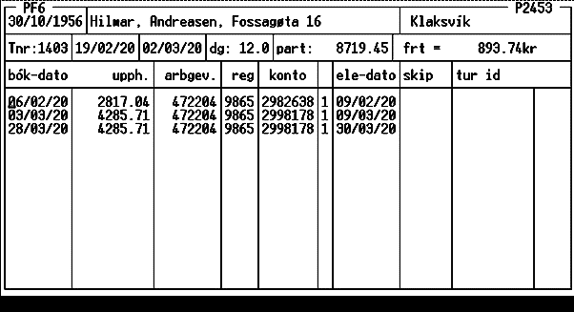

### 2.1.7. Print – skal hetta við?

Printar?

### 2.1.8. Kopi – skal hetta við?

Hvat ger hetta?

### 2.1.9. Telur upp (p1922)

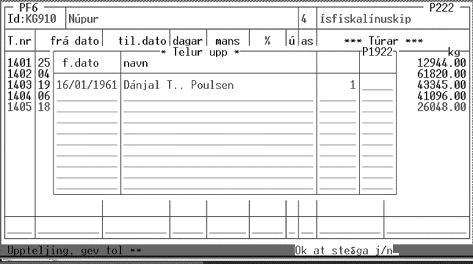

## 2.2 Frt. – skal hetta við?

(virkar ikki?)

## 2.3 Hgt. - skal hetta við?

(virkar ikki?)

## 2.4 C/o adr. (p2005) – skal hetta við?

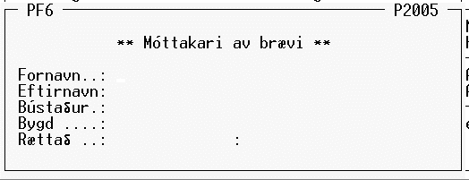

## 2.5 Viðmerkingar (Vðm. p282)

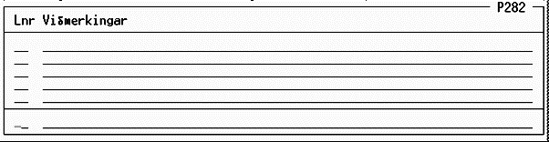

## 2.6 Bjlv – skal hetta við?

(virkar ikki?)

## 2.7 Løn.ú – skal hetta við?

(virkar ikki?)

## 2.8 Mynstringar (Minst G246)

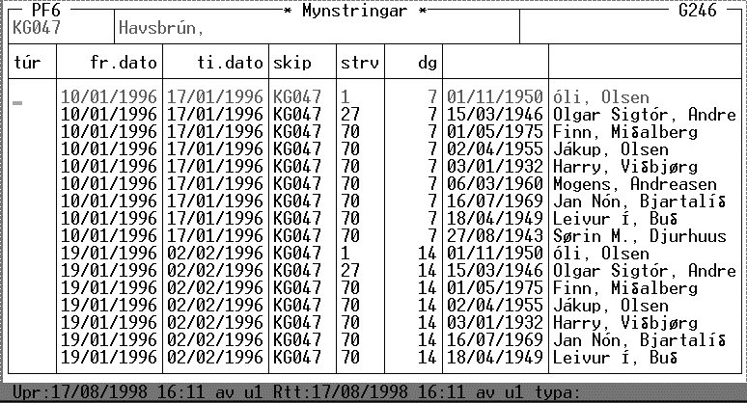

## 2.9 Trygging (F2)

### 2.9.1. Trygging (S.trygging – p260)

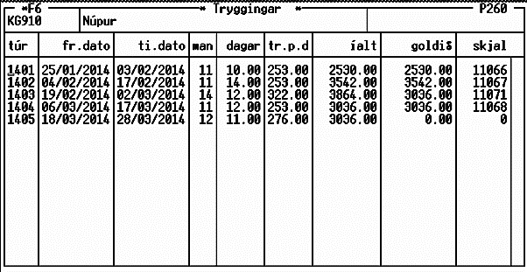

#### 2.9.1.1. Innset frá dato (F2)

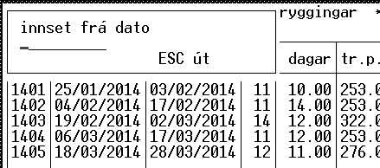

#### 2.9.1.2. Trygging (F7) p261

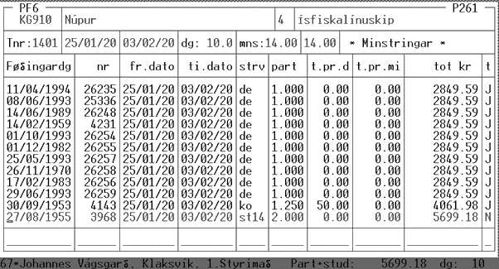

# 3. Virkir (p600)

Table: Company

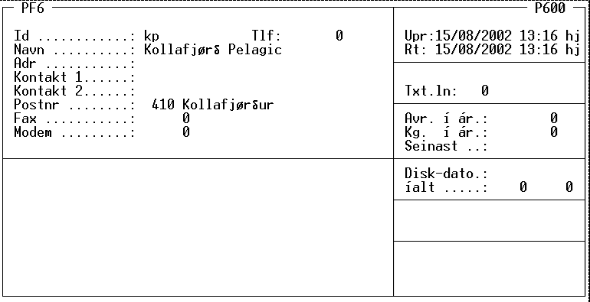

## 3.1. Avreiðingar – skal ikki við!

Virkar ikki?

## 3.2. Viðmerkingar (Txt.a p682)

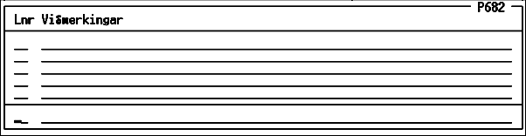

# 4. Reiðarí & Arb. gevarar (p300)

Demo ID: 322431

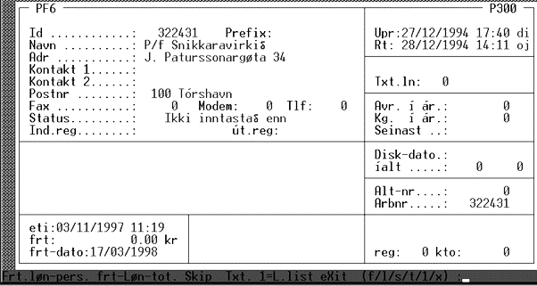

## 4.1. Leita (F8) (P3002)

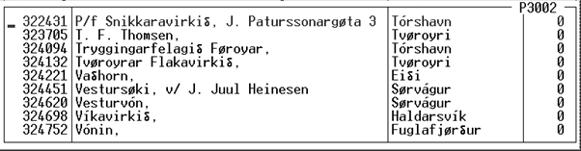

## 4.2. Frt.løn-pers. (p322)

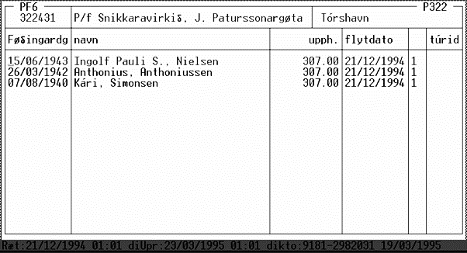

### 4.2.1. Innset frá dato (F2)

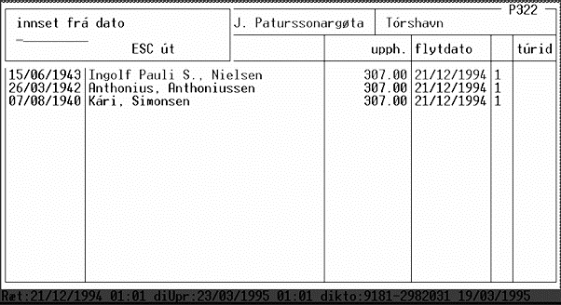

## 4.3. Frt-løn-tot. (p324)

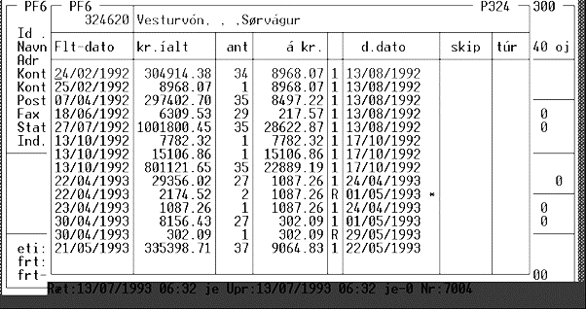

### 4.3.1. Frt.løn (F7)

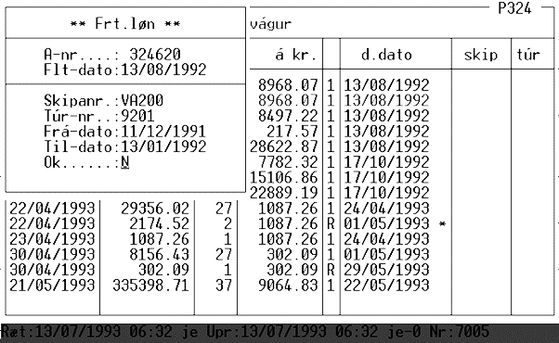

## 4.4. Skip (p3006)

Mynd manglar

## 4.5. Viðmerkingar (Txt. - p382) – skal hetta við?

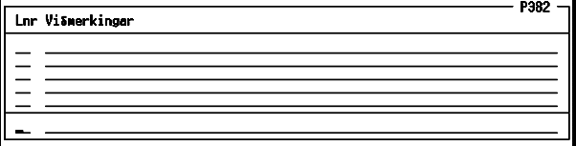

## 4.6. Listi (L.listits – p360) – skal hetta við?

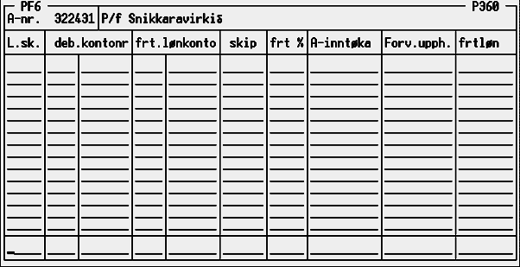

# 5. Upptelja ár: dagar burt o.a. – skal ikki við! (p195)

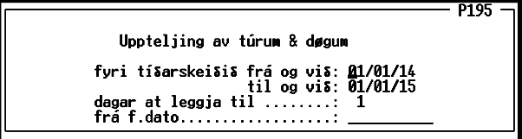

6. Starv-kotir (p120)

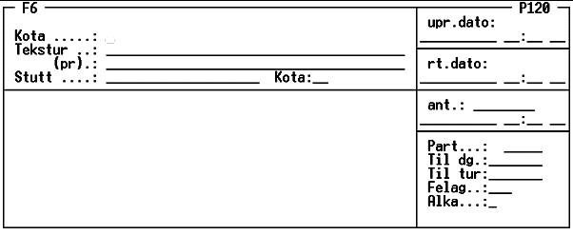

## 6.1. Upplsag (F8) (p121)

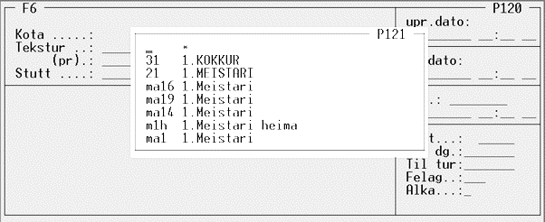

# 7. Bygdir og Telefax

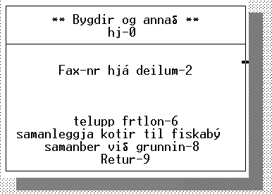

## 7.1. Bygdir (p016)

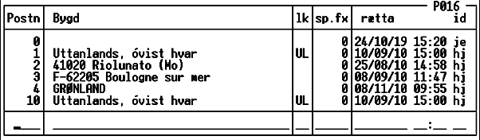

## 7.2. Fax-nr hjá deildum (p0161) – skal hetta við?

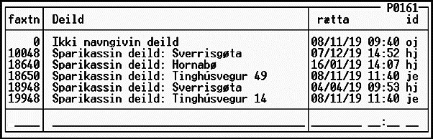

## 7.3. Tel upp frtlon (p195) – skal hetta við?

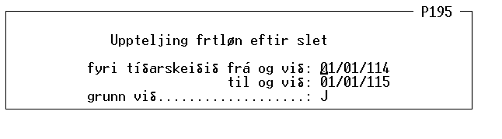

## 7.4. Samanleggja kotir til fiskabý (riggar ikki?) – skal hetta við?



## 7.5. Samanber við grunnin (riggar ikki?) – skal hetta við?

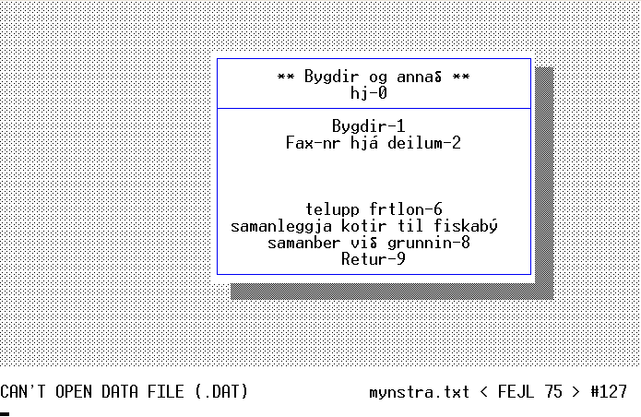

# 8. Yvirfør bókhaldssaldo (p193) – skal ikki við!

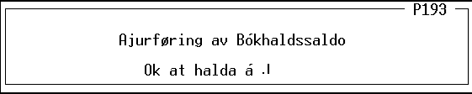

Útskriftir

# 9. Skip & reiðarílistar - skal ikki við!

## 9.1. Skip (p2701)

## 9.2. Reiðarí

## 9.3. Frítíðarløn totalar (p3702)

## 9.4. Totalir pr. konto (p196)

## 9.5. Chklisti fyr stýrimenn (p3703)

## 9.6. Hagtøl (p3704)

## 9.7. Check túrar sum mangla (p1708T)

## 9.8. Avreiðingarlistar (p2471)

# 10. Persónlistar

## 10.1. Manningarlisti

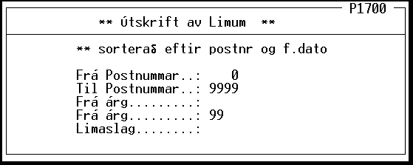

## 10.2. Dublettir av manningum – skal ikki við!

## 10.3. Fiskimannakongur, Sb & Ai – skal hetta við?

## 10.4. Mangullisti – skal hetta við?

## 10.5. Tlf-fr.dr. listi (p2479) – skal ikki við!

## 10.6. Limalisti ff Alfabetiskur – p1700a

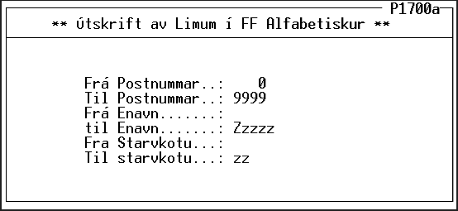

## 10.7. Frítíðarløn, feløg v.m.

### 10.7.1. Frítíðarløn pr. persón (p1711) – skal ikki við!

### 10.7.2. Pers. Sum mangla kontonr. – skal ikki við!

### 10.7.3. Serlisti 298-konto (p4721) – skal ikki við!

### 10.7.4. FSN-mynstringar (p1713) – skal ikki við!

### 10.7.5. FSN-tryggingar (p1714) – skal ikki við!

### 10.7.6. Alka (p1709)

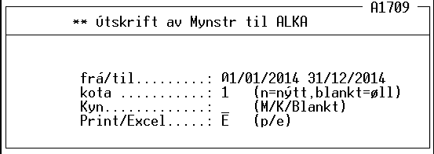

### 10.7.7. Alka-reminder (p1798)

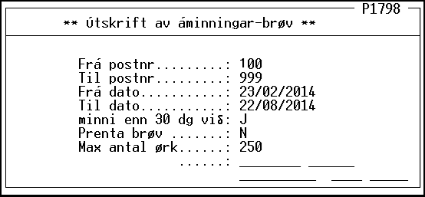

## 10.8. Limagjaldslisti kota 9 o.a. (p1709) – skal ikki við!

# 11. Etikettir

## 11.1. Limir (p1720)

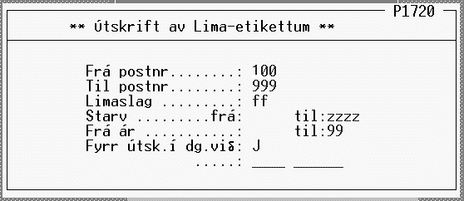

## 11.2. Skip – til Manningina (p2720)

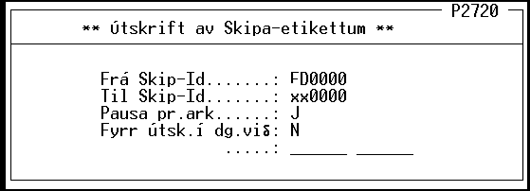

## 11.3. Reiðarí & Arbeiðsgevarar (p3720) – skal ikki við!

## 11.4. Kø-etikettir (p4720) – skal ikki við!

## 11.5. Abonnement (p2720) – skal ikki við!

## 11.6. Konto-brøv 2007 (p1799) – skal ikki við!

## 11.7. Test av manndøgum (Z2772) – skal ikki við!

# 12. Árskoyring/checklistar

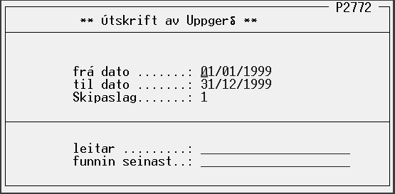

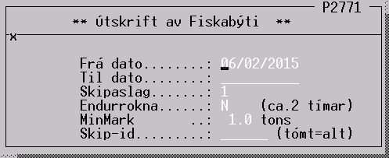

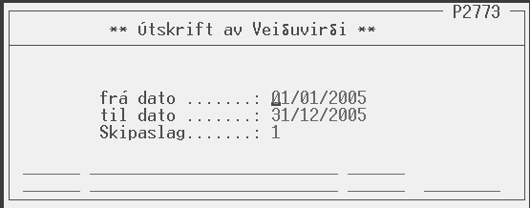

# 13. Simulering

# 14. Fiskaprísir yvirlit

# 15. Transp, Umsóknir & Trygg.

## 15.1. Samlagstrygging (p1721)

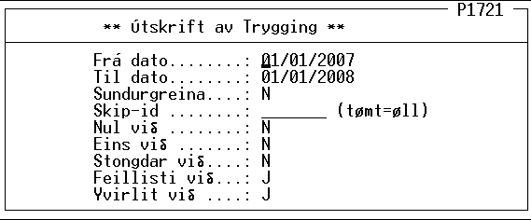

## 15.2. Samlagstrygging útskrift (p1727)

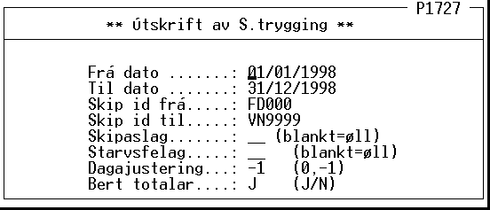

# 16. Munarlisti

Kontoyvirlit

# 17. Kontoyvirlit (K999)

F2: info

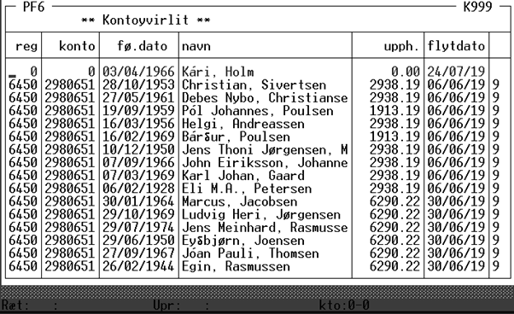

Autofind mi/frt

# 18. Autofind (p192) – skal ikki við!

Addressir no/dk

# 19. Addressir no/dk – skal ikki við!

Periodiskar umsitingar

# 20. Fiskakotir (p020)

# 21. Minstaløn (p027) – skal ikki við!

# 22. Studnings-sløg (p021) – skal ikki við!

# 23. Limasløg (p019)

Tabel: LSLAG 🡪 MemberType

# 24. Bátasløg (p018)

# 25. Statuskotir (p017)

# 26. Frádráttir (p023)

# 27. Koyringar transportar (p199) – skal ikki við!

System umsiting

# 28. Umsiting av litum og pos (p010) – skal ikki við!

# 29. Umisting av passorðum (p001) – skal ikki við!

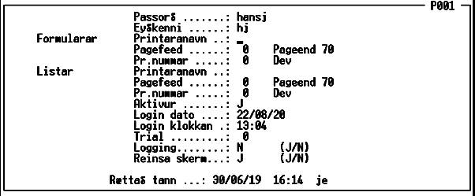

# 30. Umsiting av loyvum (p013) – skal ikki við!

# 31. Broyt loynu (p0011) – skal ikki við!

# 32. Printarakotir – skal ikki við!

# 33. Disketta frá ele. Ajf – skal ikki við!

# 34. Reg-nummar á banka (p022)

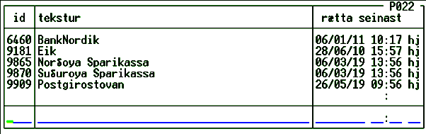

# 35. Ymisk hjálpar programmir

## 35.1. Broyt dato (p003) – skal ikki við!

## 35.2. Firmaupplýsningar (p002)

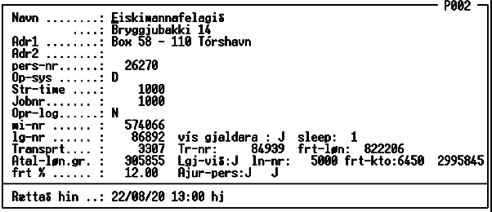

## 35.3. Uppteljing av starvsbýti – skal hetta við?

## 35.4. Ajourføring av tr_hovd, p200 – skal hetta við?

## 35.5. Ajurfør fiskabýtið (rad) – skal hetta við?

## 35.6. Upptelja túrar fyri persón – skal hetta við?

## 35.7. 1 gangs ajur af úeb – skal hetta við?

## 35.8. Seta typu í túrar – skal hetta við?

## 35.9. natjob (n1922) – skal hetta við?